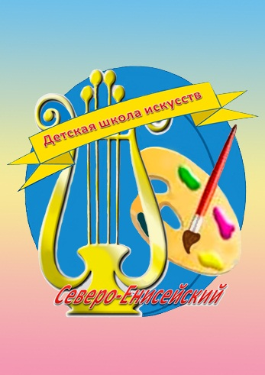
ПОЛОЖЕНИЕ
о конкурсе детских рисунков «Мы все твои дети – Россия».
1.Общие положения.

Конкурс детских рисунков «Мы все твои дети – Россия», проводится в рамках проведения мероприятий, посвященных Дню России.
Учредителями конкурса является:
- Муниципальное бюджетное учреждение дополнительного образования «Северо-Енисейская детская школа искусств»

2.Цели и задачи конкурса.

Основной целью конкурса является:
Развитие и укрепление у детей и подростков Любви к Родине - гордости за великое прошлое России, за чувство сопричастности к культуре, к традициям нашей страны, формирование у молодежи чувства патриотизма и национального единства.
Задачи конкурса:
2.1. Привлечь детей творческому процессу, развитие интереса детей к ИЗО деятельности и укрепление сотрудничества с семьёй в вопросах развития и воспитания.
2.2. Выявление и развитие детского художественного творчества.
3. Участники конкурса.
3.1.К участию в конкурсе приглашаются дети с 4 до 17 лет, проживающие на территории Северо-Енисейского района.
3.2. Количество работ, предоставляемых участниками на конкурс не более 1 работы от одного участника.

4. Требования, предъявляемые к работам.
4.1. Допускается любая техника выполнения рисунка (карандаш, гуашь, акварель, пастель, масляные и акриловые краски и др.), на любом материале (ватман, картон, холст и т. д.)
4.2. Соответствие тематике.
4.3 Работу необходимо сфотографировать и отправить в группу «Северо-Енисейская ДШИ», созданную в социальной сети WhatsApp.
4.4. Рисунок должен сопровождаться с указанием фамилии, имени и возраста автора (авторов), и наименования работы.
5. Сроки и порядок проведения конкурса.
7.1. Выставка проводится дистанционно, все работы отправляются в группу «Северо-Енисейская ДШИ», созданную в социальной сети WhatsApp.
7.2 Работы принимаются с 1 июня 2020 года по 14 июня 2020 года.
7.3 Все участники конкурса будут награждены дипломами победителя I, II и III степени и памятными призами.

6. Состав жюри.

1. Насибуллина Светлана Ивановна – директор МБУ ДО «ДШИ»
2. Коплев Николай Анатольевич – преподаватель художественного отделения МБУ ДО «ДШИ»
Примечание:
1.Организаторы имеют право производить фотосъемку всех выставляемых в рамках выставки работ, а затем использовать фотоматериалы по собственному усмотрению: предоставление в СМИ, полиграфическая продукция и т.д.
2. По возникшим вопросам обращаться по телефону 21-3-48, или в группу «Северо-Енисейская ДШИ» в социальной сети WhatsApp.

Желаем Вам успехов и победы в конкурсе!

